兰州大学 2020～2021 学年第 二 学期

期末考试试卷（A 卷）

课程名称： 电磁学 任课教师： 席力、王涛、曹江伟、乔亮、李志伟

学院： 专业： 年级：

姓名： 校园卡号：

|  |  |  |  |  |  |  |
| --- | --- | --- | --- | --- | --- | --- |
| 题号 | 一 | 二 | 三 | 四 | 五 | 总分 |
| 分数 |  |  |  |  |  |  |

**一、概念题（共 60 分）**

1.（6分）试讨论静电平衡下空腔、实心导体的性质。

2.（8分）某球形介质球在匀强电场E下被均匀极化，该介质的介电常量为ε，求球心处的电场强度大小。

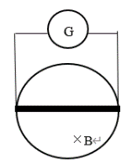3. （8分）已知空间内磁感应强度为平行线，且空间内无电流，则磁感应强度是否沿平行方向和垂直方向有变化？若空间内有电流，情况又如何？

4.（6分）简述电流连续性方程及其物理本质与基尔霍夫定律及物理意义

5. （8分）某圆性区域内又变化的磁场，某直导线通过圆心，与其他导线与电流计构成一个长方形，则直导线两端是否有电动势？整个回路是否有电动势？

6. （8分）简述磁动势，磁阻，磁势下降，以及它们的关系（磁路定理）

7. （8分）写出电阻，电容，电感的阻抗及相位，并分别列举2个相位超前和落后的例子，并写出阻抗与相位角。

8. （8分）写出麦克斯韦方程组积分形式并简述其它们的物理本质，麦克斯韦方程组有什么理论物理意义？

**二、计算题（共40分）**

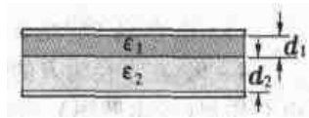1.（10分）某平行板电容器（极板面积为S）中间有两层厚度各为d1,d2,、介电常量各为ε1，ε2的电介质层，已知上下极板的电荷面密度分别为+σ，-σ求：

（1）两板的极化电荷面密度

（2）电容C

2.（10分）用毕奥萨伐尔定律求解无限大载流平面的磁感应强度分布，并用安培环路定理验证。

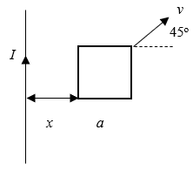

3.（10分）一长直导线载有直流电流*I*，旁边有一个与它共面的单匝正方形线圈，其边长为*a*，以速度*v*沿45度角运动，求当离电流距离为*x*时回路的感应电动势。

4.（10分）将有效电压220V，频率为50Hz的交流电与某个额定功率为40W的灯泡相连，现在串联一个5μF的电容器，则什么因素导致了灯泡的功率下降？功率下降了多少？

部分题目参考：

一、

2. 3E/(2+ε)(有错误？)

3.无电流：均无变化；有电流：沿平行方向无变化，垂直方向有变化

5.无，有（S/2·dB/dt）

7.电阻：R，0;电感：ωL，+π/2;电容：1/ωC，-π/2 例子略

二、

1.（1）上极板：-σ(ε1-1)/ ε1ε0，下极板：σ(ε2-1)/ ε2ε0

（2）ε1ε2ε0S/(ε2 d1+ε2 d2)

2. μ0i/2

3. *μ*0*Ia*2*v*/4π(*x+a*)*x*

4. R=1210Ω，Z=,P=U2/Z

频率，电容